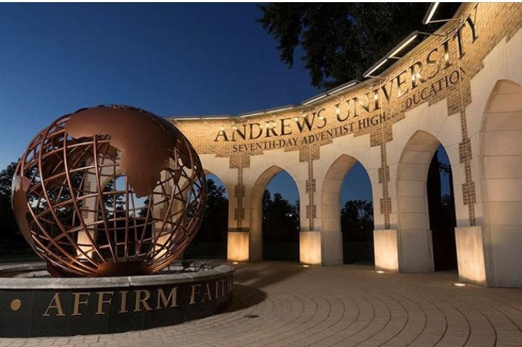

**安德鲁大学夏季游学之旅**

**Andrews University**

**Summer Camp 2019**

价格: $3500 包含：1.所有课程费用（讲义以及各种学术资料）

2.游学期间住宿以及酒店

3.游学期间三餐

4.游学期间出行交通费用

5.各个著名景点门票以及通行证

时间：

* 2019年7月16—2019年8月7日
* 赴美人员请与2019年7月16日上午集体抵达美国芝加哥奥黑尔国际机场（ORD），2019年8月7日上午从美国芝加哥奥黑尔国际机场（ORD）集体返回中国结束为期近一个月的旅程。

住宿：

* 学校星级宿舍或酒店---2或者4人一间（24小时全自动洗衣房，智能冰箱，24小时热水，上课期间早/中/晚餐在学校的自助餐厅）
* 以上住宿二者择一，男女分开住宿，Campus Safety 会24小时在校园及周边巡逻。
* 学校酒店会提供Home Services.
* 学校酒店楼下会有娱乐设施（桌球等）学校运动馆（羽毛球，篮球及网球）

参观游览：

* 在美期间我们会去美国的三大洲：密歇根州，印第安纳州以及伊利诺伊州
* Six Flag 全美最大的游乐场
* PMC Church 体验传统的西方基督教文化

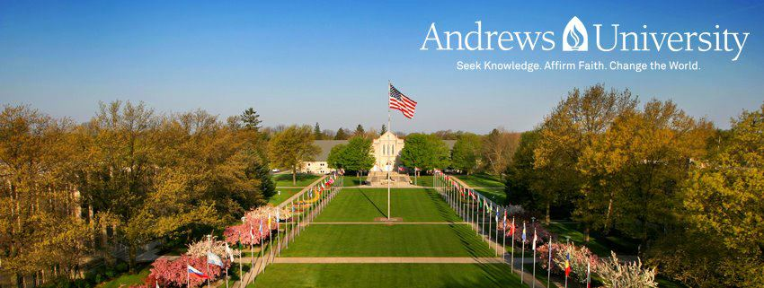

* 各大购物中心（Michigan 奥特莱斯，Chicago Fashion奥特莱斯，全美最大百货购物中心,梅西百货与JC.Penney百货 以及芝加哥最繁华的Michigan 大道）
* Silver Beach 沙滩，体验美国沙滩活动
* 密歇根蓝莓采摘体验
* 芝加哥菲尔德历史博物馆
* 芝加哥Shedd 水族馆
* 芝加哥文化中心
* Kalamazoo Air Zoo 大型科技航空博物馆。
* 芝加哥中央公园
* 芝加哥水上乐园
* 芝加哥林肯动物公园
* 美国联邦储备局参观
* 芝加哥National科技博物馆
* 芝加哥Sky Deck （全球最高建筑之一）
* South bend 巧克力博物馆
* 美国古董汽车博物馆
* 芝加哥Navy Pier 和 River Walk.

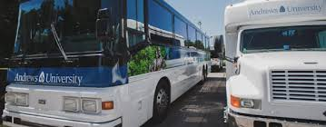

课程以及企业参观:

* Healthcare Management and Administrative Courses(结束课程后学生会收到Andrews University 颁发的官方结业证书，在美游学期间学生所得学分可以回国后进行转换)
* American Culture class 英语与美国文化课程（APA Format, 美国历史与文化的介绍，GMAT 课程，TOFEL 训练）
* 全美Top 15 的两所医院参观，全部学生可进入医院管理系统进行深入了解。
* 两所全球500强企业参观。
* 全程出行游玩以及机场接机送机统一由学校大巴（45人）接送。 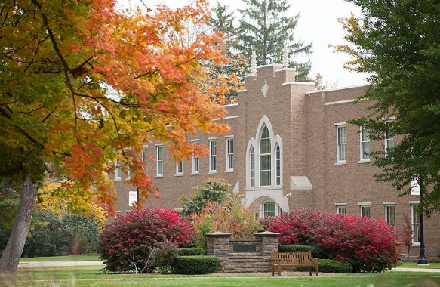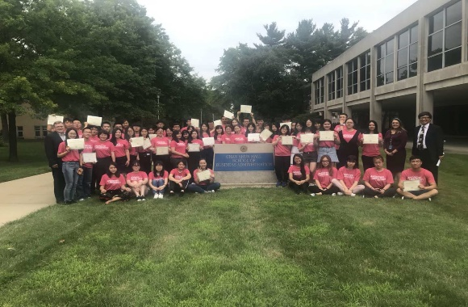

食物：

* 美国是一个多民族国家， 学生在美期间我们会让学生尝试不同国家的餐饮（美国当地食物，墨西哥食物，日料，中餐，美国快餐文化及BBQ）
* 学校食堂是素食餐厅，在校期间学生在食堂可以享受全素食。

缴费以及面签事项：

* 请在出发前一个月由贵校统一将学生的费用集体汇入Andrews University的行政账户。
* 每个学校学生人数超过15人，带队老师费用全免。
* 缴费成功后请贵校提供给Andrews University商学院一份赴美的人员名单及个人信息。（姓名，性别，电话，邮箱以及所属的学院）
* 行程确定后Andrews University 会统一给贵校发官方邀请函。（请务必好好保管，面签时需要出示给领事馆）
* 此次签证类型属于B1 Tourist Visa.
* 面签时建议同一趟赴美人员请集体携带邀请函去美领馆面签，以确保面签的通过率。
* 面签通过后请带队老师发给我此次赴美的航班信息以及每位学生及您的保险单。

温馨提示：

* 请各位同学以及老师准备一套正式的服装和鞋子，来美第一天Andrews University会举行欢迎宴会。
* 如若需要，每位同学及老师可准备一张全球通电话卡。
* 美国的高校冷气十分充足请备一件开衫外套。
* 每位同学请自备一件one piece泳装。
* 请携带一小瓶VC以及防蚊虫的药以备不时之需（个人用药）
* 如若需要，请提前备好自己所需的眼镜以及隐形眼镜。
* 美国注重环保一般不提供一次性用品，请自备洗漱用具，吹风机以及舒适的人字拖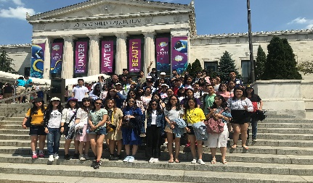 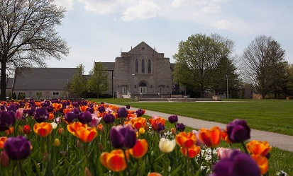 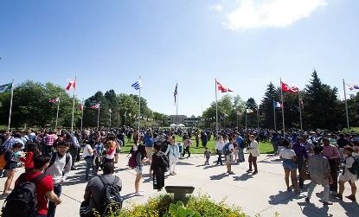

*以上安排若有修改，我们会及时告知贵校。All the travelling arrangements are subject to any changes.

欢迎随时咨询：

Dr. Jerry Chi 纪良岳 Assistant Dean 何佳嫔Emily Administration Assistant

Graduate Program Director Cell-phone number: 1-269-338-9896

Cell-phone number: 1-269-471-6859 We-chat: jp634641042

E-mail: jerry@andrews.edu Email:[jiapin@andrews.edu](mailto:jiapin@andrews.edu)

